Họ và Tên : Đỗ TIến Trí
Lớp : 12_ĐH_CNTT4
MSSV : 1250080208
Báo Cáo Bài Tập Tuần 6
- Tìm tên tất cả các ngân hàng có chi nhánh ngân hàng ở thanh phố “Da Lat”.
select distinct n.tennh from ngan_hang n
join chi_nhanh c on n.manh = c.manh
where lower(c.thanhphocn) = 'da lat';

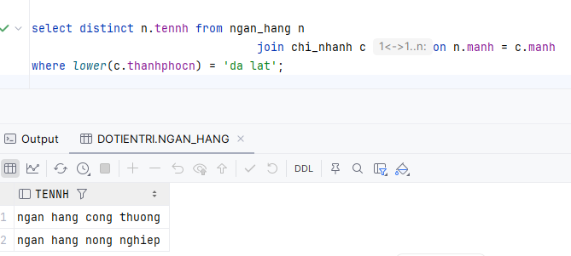
- Tìm tất cả những thành phố mà có chi nhánh của ngân hàng công thương.
select distinct c.thanhphocn from chi_nhanh c
join ngan_hang n on c.manh = n.manh
where lower(n.tennh) like '%cong thuong%';

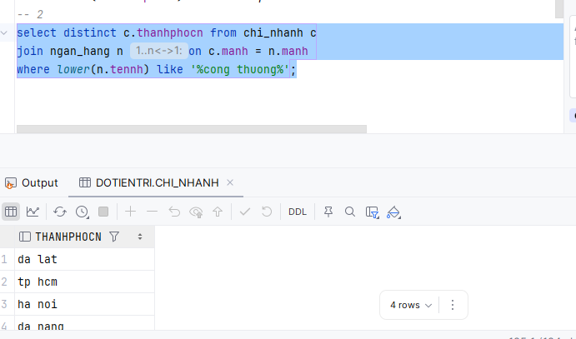
- Tìm thông tin về tất cả các chi nhánh của ngân hàng công thương có địa điểm ở TP HCM.
select c.* from chi_nhanh c
join ngan_hang n on c.manh = n.manh
where lower(n.tennh) like '%cong thuong%' and lower(c.thanhphocn) = 'tp hcm';

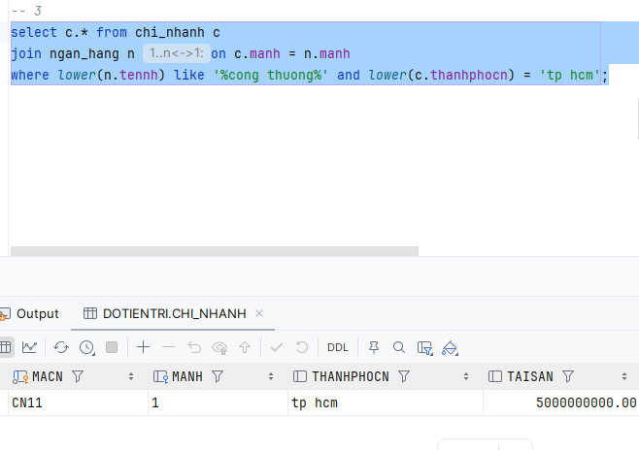
- Xuất thông tin từng ngân hàng và chi nhánh của nó.
select n.tennh, c.macn, c.thanhphocn, c.taisan
from ngan_hang n join chi_nhanh c on n.manh = c.manh;

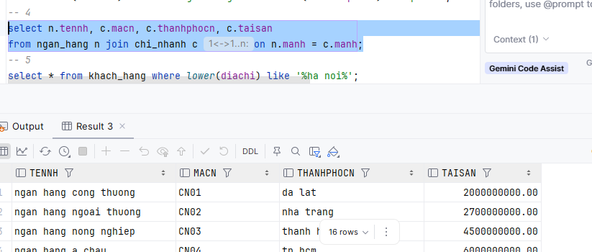
- Tìm khách hàng mà địa chỉ của họ ở 'Ha Noi'.
select * from khach_hang where lower(diachi) like '%ha noi%';
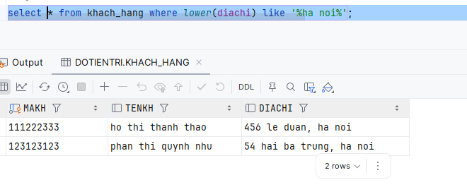
- Tìm các khách hàng có tên Son.
select * from khach_hang where lower(tenkh) like '% son';
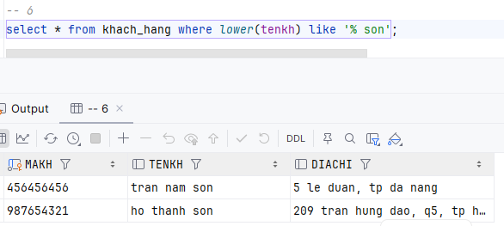
- Tìm các khách hàng mà địa chỉ của họ ở đường "Tran Hung Dao".
select * from khach_hang where lower(diachi) like '%tran hung dao%';
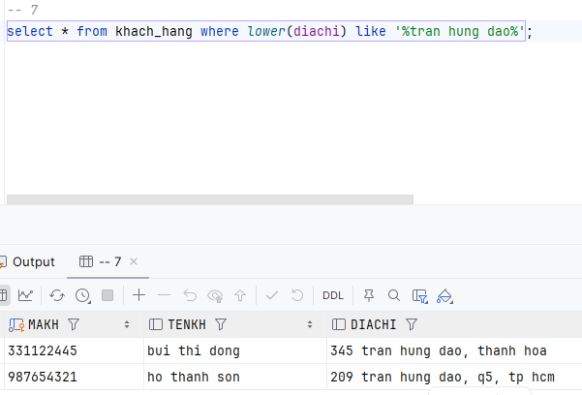
- Tìm các khách hàng có tên "Thao".
select * from khach_hang where lower(tenkh) like '% thao';
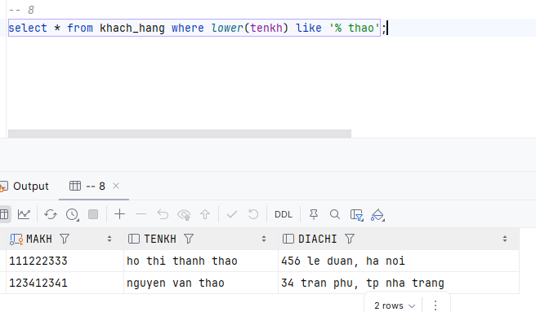
- Tìm khách hàng có mã số bắt đầu là '11' và ở TP HCM.
select * from khach_hang
where makh like '11%' and lower(diachi) like '%tp hcm%';
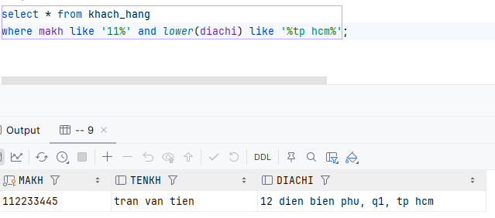
- Xuất thông tin về tên ngân hàng, thành phố chi nhánh và tài sản theo thứ tự tăng
của tài sản của chi nhánh, nếu tài sản trùng nhau thì sắp tăng theo thành phố chi nhánh.
select n.tennh, c.thanhphocn, c.taisan
from ngan_hang n join chi_nhanh c on n.manh = c.manh
order by c.taisan asc, c.thanhphocn asc;’

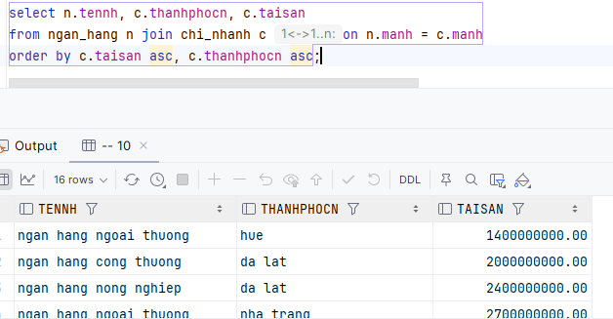

- Tìm thông tin tất cả những thông tin về ngân hàng và chi nhánh ngân hàng mà tài
sản 3000000000 < tài sản < 5000000000.
select n.*, c.* from ngan_hang n
join chi_nhanh c on n.manh = c.manh
where c.taisan > 3000000000 and c.taisan < 5000000000;
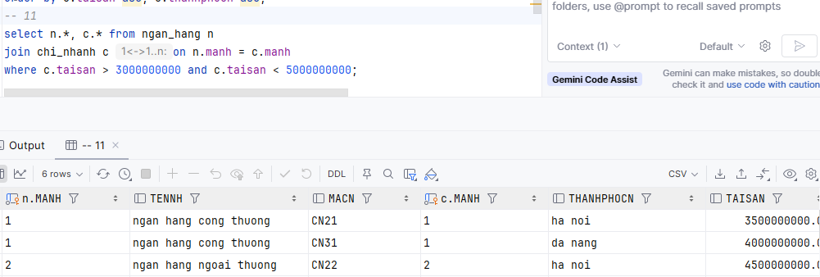
- Cho biết tài sản trung bình chi nhánh của từng ngân hàng.
select n.tennh, avg(c.taisan) as trung_binh_ts
from ngan_hang n join chi_nhanh c on n.manh = c.manh
group by n.tennh;
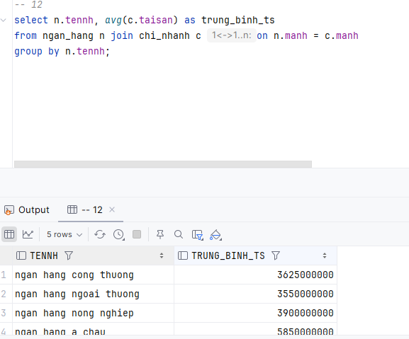
- Tìm thông tin của khách hàng có tài khoản vay tại ngân hàng công thương và có tên là 'Thao'.
select k.* from khach_hang k
join tai_khoan_vay v on k.makh = v.makh
join chi_nhanh c on v.macn = c.macn
join ngan_hang n on c.manh = n.manh
where lower(n.tennh) like '%cong thuong%' and lower(k.tenkh) like '% thao';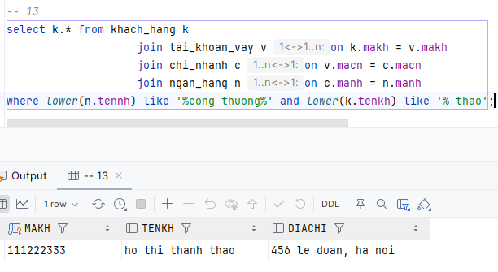

- Xuất thông tin về tên ngân hàng và tổng tài sản của các ngân hàng.
select n.tennh, sum(c.taisan) as tong_tai_san
from ngan_hang n join chi_nhanh c on n.manh = c.manh
group by n.tennh;
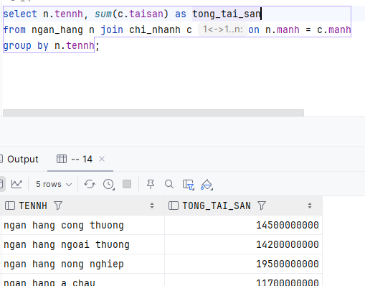
- Tìm MaCN và TaiSan của chi nhánh có tài sản lớn nhất.
select macn, taisan from chi_nhanh
where taisan = (select max(taisan) from chi_nhanh);
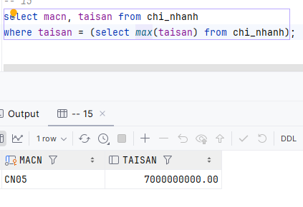
- Liệt kê tất cả những những khách hành có tài khoản gởi tại chi nhánh ngân hàng
“A Chau”.
select distinct k.* from khach_hang k
join tai_khoan_goi g on k.makh = g.makh
join chi_nhanh c on g.macn = c.macn
join ngan_hang n on c.manh = n.manh
where lower(n.tennh) like '%a chau%';
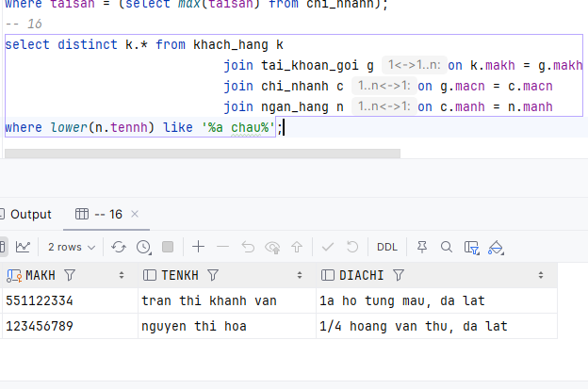
- Tìm tất cả các số tài khoản vay thực hiện tại chi nhánh của ngân hàng ngoại
thương mà số tiền vay > 1200000.
select v.sotkv from tai_khoan_vay v
join chi_nhanh c on v.macn = c.macn
join ngan_hang n on c.manh = n.manh
where lower(n.tennh) like '%ngoai thuong%' and v.sotienvay > 1200000;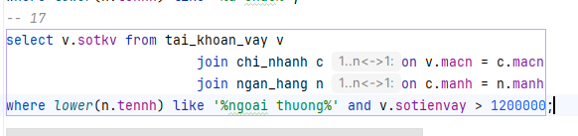
- Tính tổng số tiền mà mỗi chi nhánh ngân hàng đang được khách hàng gởi.
select macn, sum(sotiengoi) as tong_tien_goi
from tai_khoan_goi group by macn;
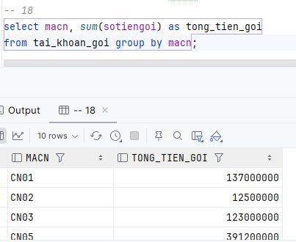
- Xuất thông tin về tài khoản vay và tài khoản gởi hiện có của tất cả các khách hàng có tên là 'Son'.
select k.tenkh, v.sotkv, v.sotienvay, g.sotkg, g.sotiengoi
from khach_hang k
left join tai_khoan_vay v on k.makh = v.makh
left join tai_khoan_goi g on k.makh = g.makh
where lower(k.tenkh) like '% son';
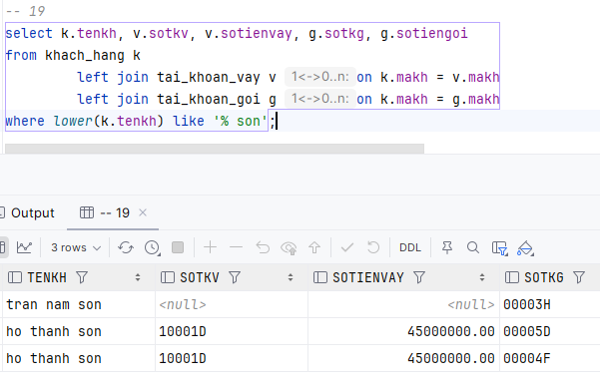
- Tìm thông tin về khách hàng có tổng số tiền vay tại tất cả các ngân hàng > 30000000.
select k.tenkh, sum(v.sotienvay) as tong_vay
from khach_hang k join tai_khoan_vay v on k.makh = v.makh
group by k.makh, k.tenkh
having sum(v.sotienvay) > 30000000;